ПРИЛОЖЕНИЕ

МИНИСТЕРСТВО НАУКИ И ВЫСШЕГО ОБРАЗОВАНИЯ
РОССИЙСКОЙ ФЕДЕРАЦИИ
ФЕДЕРАЛЬНОЕ ГОСУДАРСТВЕННОЕ БЮДЖЕТНОЕ ОБРАЗОВАТЕЛЬНОЕ УЧРЕЖДЕНИЕ ВЫСШЕГО ОБРАЗОВАНИЯ
«РЯЗАНСКИЙ ГОСУДАРСТВЕННЫЙ РАДИОТЕХНИЧЕСКИЙ УНИВЕРСИТЕТ
ИМЕНИ В.Ф. УТКИНА»
Кафедра «Автоматизация информационных и технологических процессов»

ОЦЕНОЧНЫЕ МАТЕРИАЛЫ

по дисциплине

«Процессы и операции формообразования»

Специальность
15.05.01 Проектирование технологических машин и комплексов

Специализация №23
"Проектирование технологических комплексов в машиностроении"

Квалификация выпускника - инженер

Форма обучения – очная, заочная

Рязань 2022

Фонд оценочных средств – это совокупность учебно-методических материалов (контрольных заданий, описаний форм и процедур), предназначенных для оценки качества освоения обучающимися данной дисциплины как части основной образовательной программы.
Цель – оценить соответствие знаний, умений и уровня приобретенных компетенций, обучающихся целям и требованиям основной образовательной программы в ходе проведения текущего контроля и промежуточной аттестации.
Основная задача – обеспечить оценку уровня сформированности профессиональных компетенций, приобретаемых обучающимся в соответствии с этими требованиями.
Контроль знаний обучающихся, проводится в форме текущего контроля и промежуточной аттестации.
Текущий контроль успеваемости проводится с целью определения степени усвоения учебного материала, своевременного выявления и устранения недостатков в подготовке обучающихся и принятия необходимых мер по совершенствованию методики преподавания учебной дисциплины (модуля), организации работы обучающихся в ходе учебных занятий и оказания им индивидуальной помощи.
К контролю текущей успеваемости относятся проверка знаний, умений и навыков обучающихся: на занятиях; по результатам выполнения контрольной работы; по результатам выполнения обучающимися индивидуальных заданий; по результатам проверки качества конспектов лекций и иных материалов. При оценивании (определении) результатов освоения дисциплины применяется традиционная система (отлично, хорошо, удовлетворительно, неудовлетворительно).
По итогам курса обучающиеся сдают зачет. Форма проведения зачета – письменный ответ по утвержденным билетам, сформулированным с учетом содержания учебной дисциплины.
Паспорт фонда оценочных средств по дисциплине (модулю)

№ п/п | Контролируемые разделы (темы) дисциплины  (результаты по разделам) | Код контролируемой компетенции (или её части) | Вид, метод, форма оценочного мероприятия
 | 2 | 3 | 4
 | Инструментальные материалы | ПК-1.2, ПК-7.2 | Лабораторная работа, зачет
 | Кинематика резания, процессы формообразования и обработки. | ПК-7.2 | Лабораторная работа, зачет
 | Геометрия режущего инструмента. Физические параметры срезаемого слоя. | ПК-7.2 | Лабораторная работа, зачет
 | Износ и стойкость режущего инструмента. Стружкообразование. Стружкодробление. | ПК-1.2, ПК-7.2 | Зачет
 | Температура и сила резания. | ПК-1.2 | Зачет
 | Шлифование. | ПК-1.2 | Зачет
 | Расчет технологических параметров процесса. | ПК-7.2 | Лабораторная работа, зачет

Вопросы к зачету по дисциплине (модулю)
Вопросы к зачету по дисциплине

1 Методы формообразования поверхностей деталей машин, анализ методов формообразования поверхностей, область их применения
2. Резание.
3. Пластическое деформирование.
4. Технологические параметры при резании.
5. Физические параметры срезаемого слоя.
6. Рабочие углы инструмента.
7. Резание с постоянными и переменными слоями срезаемого слоя.
8. Технико-экономические показатели методов обработки.
9. Способы и типы обработки.
10. Виды деформации.
11. Механизм образования сливной стружки;
12. Механизм образования элементной стружки;
14 Технология изготовления инструментальной техники.
15. Оптимальные углы режущего инструмента
16. Образование стружки надлома
17. Резание с обратными слоями
18. Свободное резание
19. Прерывистое резание
20. Усадка стружки
21. Деформация и напряжения при резании.
22. Контактные процессы.
23. Напряжения и остаточная деформация в поверхностном слое.
24. Напряжения в инструменте.
25. Наростообразование при резании
26. Наклеп
27. Стружкодробление при резании
28. Автоколебания при резании.
29. Работа и мощность резания.
30. Геометрия инструмента
31. Износ режущего инструмента (критерии износа и его нарастание во время работы)
32. Инструментальные материалы.
33. Сменные многогранные пластины (СМП)
34. Смазывающая охлаждающая технологическая среда

Студентам заочной формы обучения выдается контрольная работа на тему «Назначение режимов резания инструментов для обработки детали указанной на чертеже»
Вариант 1
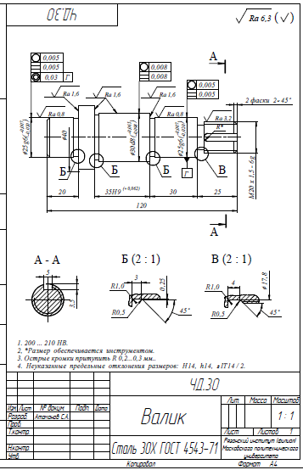
Вариант 2
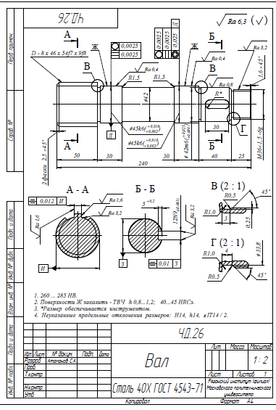
Вариант 3
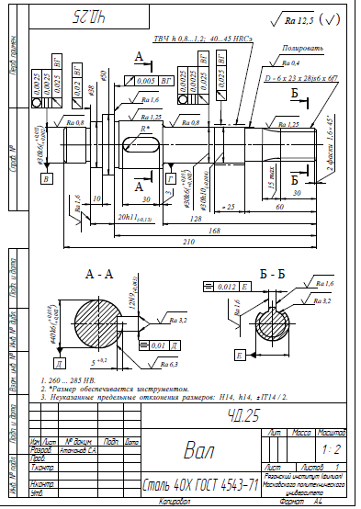
Вариант 4
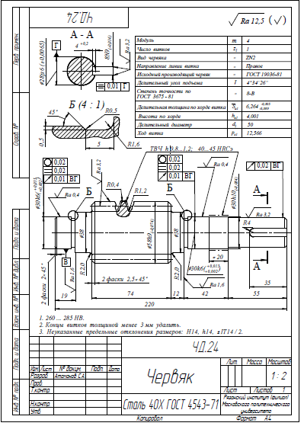
Вариант 5
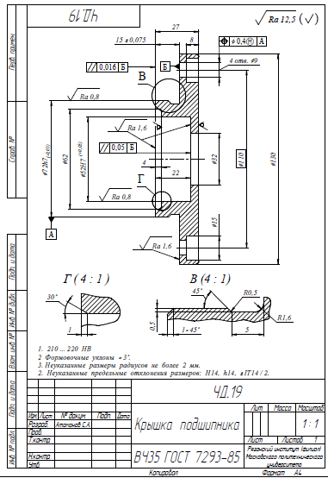
Вариант 6
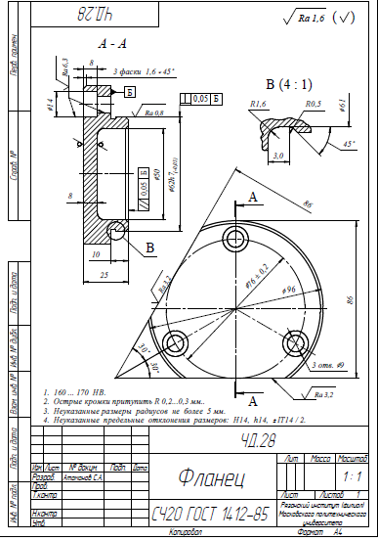
Вариант 7
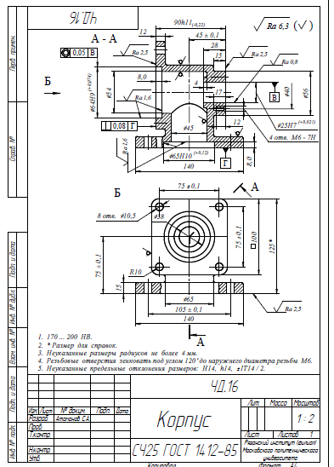
Вариант 8
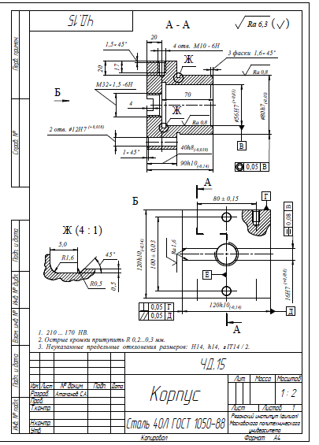
Вариант 9
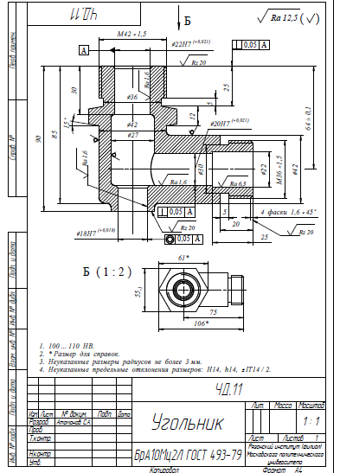
Вариант 10
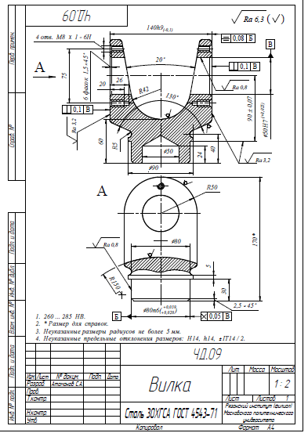
Вариант 11
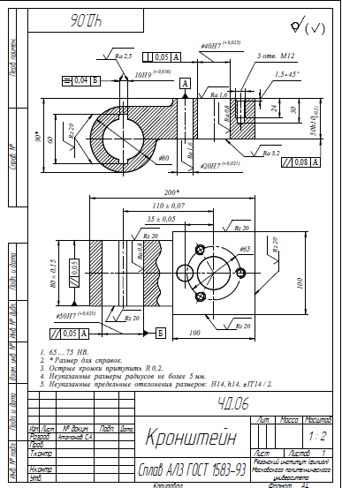
Вариант 12
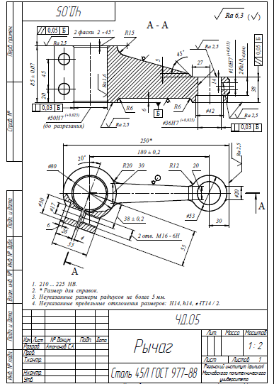
Вариант 13
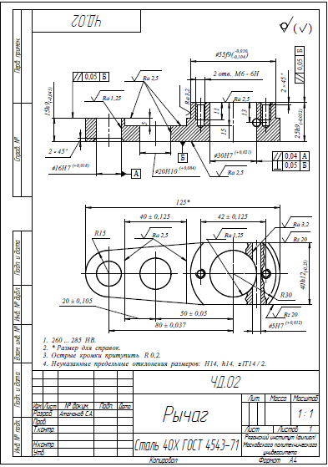
Вариант 14
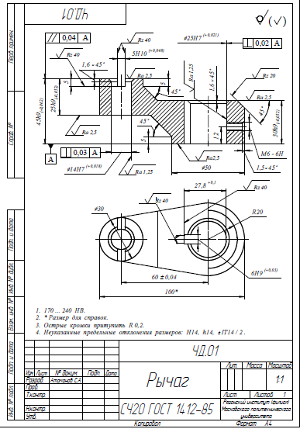
Вариант 15
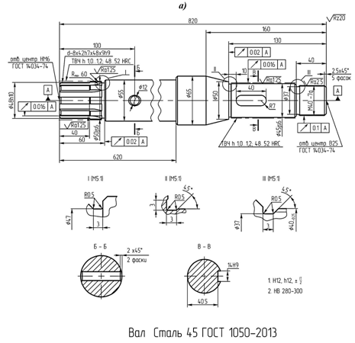
Критерии оценивания компетенций (результатов)
Критерии | Оценка
Критерии | «отлично» | «хорошо» | «удовлетворительно»
Объем | Глубокие знания, уверенные действия по решению практических заданий в полном объеме учебной программы, освоение всех компетенций. | Достаточно полные знания, правильные действия по решению практических заданий в объеме учебной программы, освоение всех компетенций. | Твердые знания в объеме основных вопросов, в основном правильные решения практических заданий, освоение всех компетенций.
Системность | Ответы на вопросы логично увязаны с учебным материалом, вынесенным на контроль, а также с тем, что изучал ранее. | Ответы на вопросы увязаны с учебным материалом, вынесенные на контроль, а также с тем, что изучал ранее. | Ответы на вопросы в пределах учебного материала, вынесенного на контроль. | Имеется необходимость в постановке наводящих вопросов
Осмысленность | Правильные и убедительные ответы. Быстрое, правильное и творческое принятие решений, безупречная отработка решений заданий. Умение делать выводы. | Правильные ответы и практические действия.  Правильное принятие решений. Грамотная отработка решений по заданиям. | Допускает незначительные ошибки при ответах и практических действиях.  Допускает неточность в принятии решений по заданиям. | Имеется необходимость в постановке наводящих вопросов
Уровень освоения компетенций | Осваиваемые компетенции сформированы | Осваиваемые компетенции сформированы | Осваиваемые компетенции сформированы

Описание показателей и критериев оценивания компетенций
на различных этапах их формирования

Компетенция | Шкала оценивания, критерии оценивания уровня освоения компетенции
Компетенция | Не освоена | Освоена частично | Освоена в основном | Освоена
ПК-1.2, ПК-7.2 | Не способен отобрать нужный материал для решения конкретной задачи, не может соотнести изучаемый материал с конкретной проблемой | Знает минимум основных понятий и приемов работы с учебными материалами.  Частично умеет применить имеющуюся информацию к решению задач | Осуществляет поиск и анализ нужной для решения информации из разных источников (лекций, учебников)  Умеет решать стандартные задания (по указанному алгоритму) | Умеет свободно находить нужную для решения информацию решать задачи и аргументировано отвечать на поставленные вопросы;  может предложить различныеварианты решения

